Pressemeddelelse Den 29. april 2021

Ny direktør for Bygma Bellinge har fokus på at bygge relationer
Carsten Lund er pr. 1. maj 2021 udnævnt til direktør for Bygma Bellinge. Han kommer senest fra en stilling som projektsælger i Bygma Odense.
Carsten Lund startede sin karriere i byggebranchen i 2002 og har oparbejdet et solidt kendskab til branchen og markedet, bl.a. som butikschef og salgschef og senere som souschef i Bygma Nyborg. Oprindelig er han udlært tømrer, og arbejdede i England som selvstændig tømrermester i to år. Det var hans plan at søge ind til politiet, men drømmen brast, da han brækkede ryggen under en fodboldkamp. I stedet vendte han tilbage til Fyn, hvor han tog udvidet HF og blev ansat som butikschef i en møbelbutik i hjembyen Søndersø.
Savnede håndværker-miljøet
”Jeg var glad for jobbet, men jeg savnede håndværker-miljøet” fortæller Carsten Lund, ”og efter et besøg i den lokale trælast, hvor jeg købte døre og vinduer til mit hus, fik jeg sået et frø, der til førte til en opringning om et job på trælasten. Jeg blev ansat i hallen til at servicere kunder, men efter bare 14 dage flyttede jeg ind i butikken som sælger. Der blev jeg i en årrække, dog afbrudt af en kort afstikker til en anden branche. Da jeg vendte tilbage blev jeg udnævnt til butikschef, og senere kom jeg til Bygma Nyborg som souschef”.
Har både butiks- og håndværkerbaggrund
Derefter fulgte en 5-årig periode, hvor Carsten Lund var ansat i en konkurrerende virksomhed, som lå tættere på bopælen. Her nåede han både at være souschef, butikschef og salgschef. I februar i år vendte han tilbage til Bygma som projektsælger i Bygma Odense, og pr 1. maj er Carsten Lund så udnævnt til direktør for Bygma Bellinge.
”Jeg glæder mig til at betjene både eksisterende og nye kunder i Bellinge, og har den fordel at jeg kommer med både en butiks- og en håndværkerbaggrund. Desuden har jeg et stort kendskab til området fra mit tidligere virke og kender mange af kunderne i forvejen.” siger Carsten Lund, der vil have fokus på at opbygge relationer, indgå samarbejder i lokalsamfundet, og være synlig i butikken. ”Jeg glæder mig særligt til at lære medarbejderne at kende, og at få tømret holdet godt sammen som et team”.
Privat bor Carsten Lund i et stort andelshus i Søndersø sammen med sin hustru Pia. Tilsammen har de 5 voksne børn og 2 børnebørn. I fritiden holder han af at spille golf, og tager om sommeren gerne ud at spille kl. 5 om morgenen, så han kan vende hjem med morgenbrød, når fruen står op. Parret holder også af at gå lange ture i naturen.
Fakta om Bygma Gruppen A/S:
Bygma Gruppen A/S beskæftiger ca. 2.500 medarbejdere fordelt på ca. 100 forretningsenheder i hele Norden. Koncernen er den største danskejede leverandør til byggeriet med aktiviteter inden for salg og distribution af byggematerialer. Bygma Gruppen A/S omsatte i 2020 for 9,4 mia. kr.
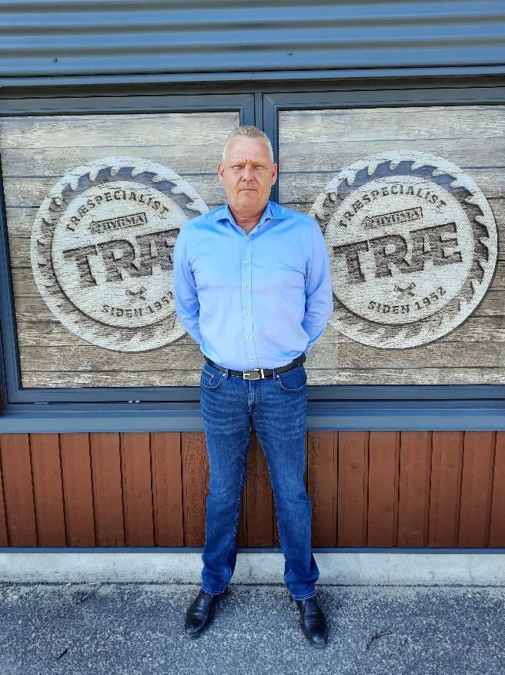
Billedtekst
Carsten Lund er pr. 1. maj 2021 udnævnt til direktør for Bygma Bellinge

